实验二 单表查询
一、实验目的
1.熟练掌握SQL SERVER查询分析器的使用方法；
2.熟练掌握单表查询、数据排序、条件查询的操作方法。
二、实验内容
1.找出供应工程J1零件的供应商号；
2.找出所有供应商的姓名和所在城市；
3.找出所有零件的名称、颜色和重量；
4.找出使用供应商S2所供应零件的工程号，并按降序进行排列；
三、实验步骤
- 找出供应工程J1零件的供应商号：
SELECT Sno
FROM SPJ
WHERE Jno = 'J1';
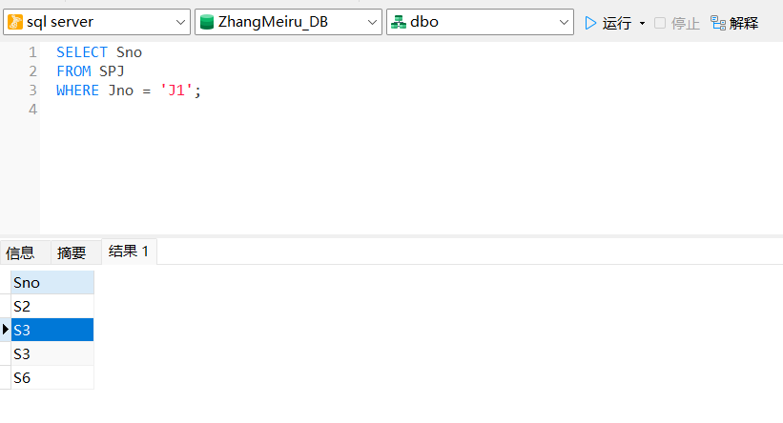
图3.1 找出供应工程J1零件的供应商号
- 找出所有供应商的姓名和所在城市：
SELECT Sname, City
FROM S;
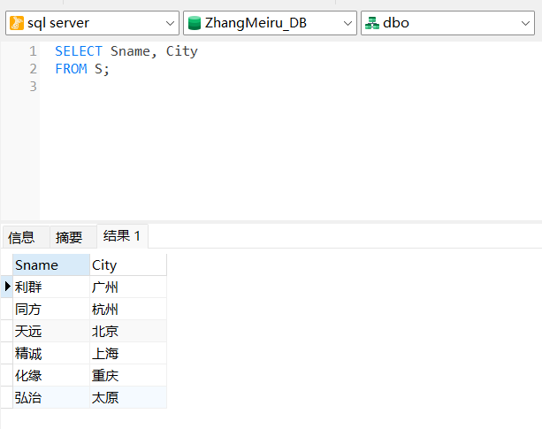
- 找出所有零件的名称、颜色和重量：
SELECT Pname, Color, Weight
FROM P;
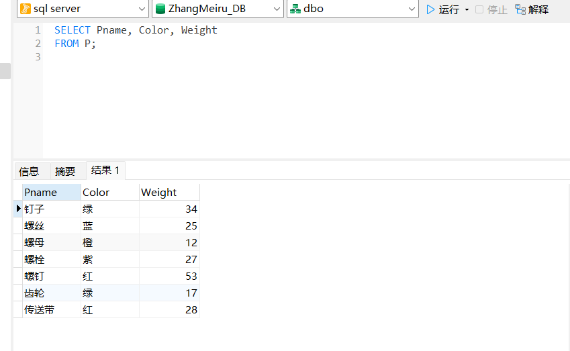
- 找出使用供应商S2所供应零件的工程号，并按降序进行排列：
SELECT Jno
FROM SPJ
WHERE Sno = 'S2'
ORDER BY Jno DESC;
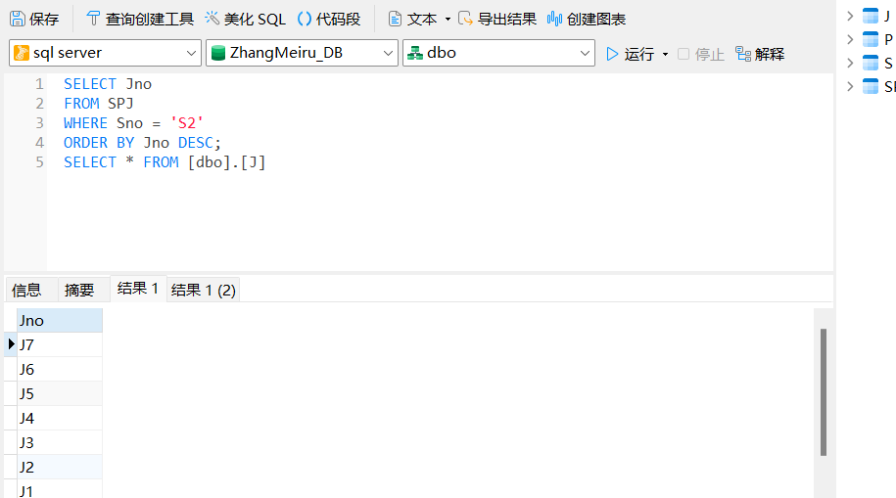
实验三 数据更新
一、实验目的
熟练掌握数据表中数据记录的增、删、改的操作方法。
二、实验内容
1.请将（S2，J6，P4，300）插入到供应情况关系表中；
2.把全部红色零件的颜色改为蓝色；
3.由供应商S4供给J3零件P5改为由S3供应，请做必要的修改；
4.从供应关系中删除S3的记录，并从供应情况关系中删除相应的记录。
三、实验步骤
1. 将（S2，J6，P4，300）插入到供应情况关系表中：
INSERT INTO SPJ (Sno, Jno, Pno, QTY)
VALUES ('S2', 'J6', 'P4', 300);
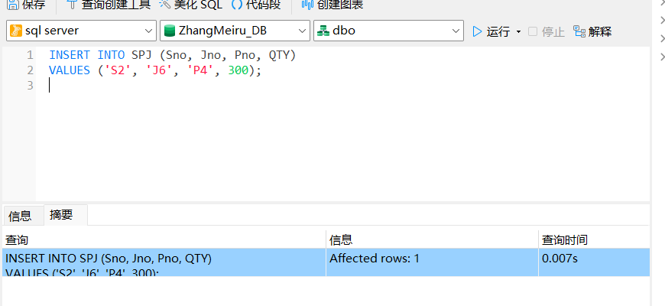
2. 将全部红色零件的颜色改为蓝色：
UPDATE P
SET Color = '蓝'
WHERE Color = '红';
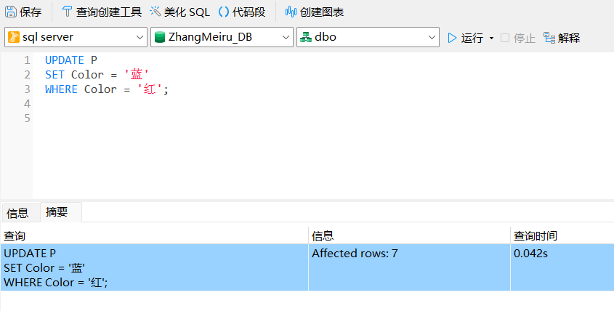
3. 将供应商S4供给J3零件P5改为由S3供应，进行必要的修改：
UPDATE SPJ
SET Sno = 'S3'
WHERE Sno = 'S4' AND Jno = 'J3' AND Pno = 'P5';
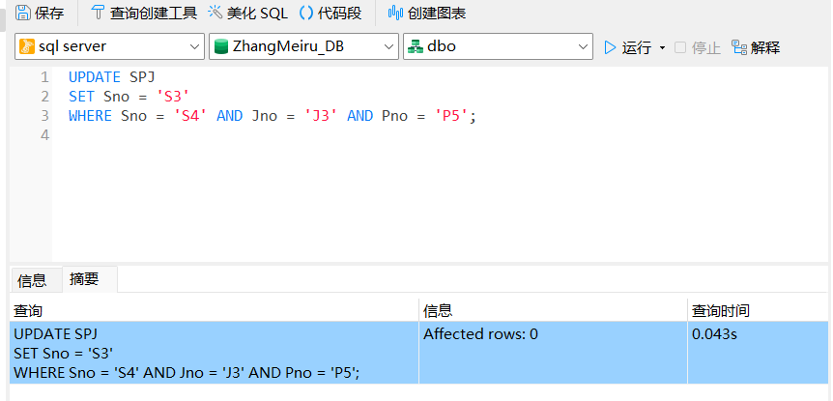
- 从供应关系中删除S3的记录，并从供应情况关系中删除相应的记录：
DELETE FROM S
WHERE Sno = 'S3';

DELETE FROM SPJ
WHERE Sno = 'S3';
